Aplicativo BorrLocator App
Projeto Arquitetural

Objetivo
O Objetivo deste, é fornecer uma visão arquitetural do aplicativo BorrLocator, fornecendo informações sobre as metas arquiteturais, premissas, dependências, decisões, restrições, entre outros fatores importantes para um melhor entendimento do projeto.

Metas Arquiteturais e Filosofia
A meta principal do aplicativo é de um app Android totalmente hospedada em um servidor Web voltada para rastreamento e localização de borracharias na região metropolitana de Recife.
A arquitetura do aplicativo é de uma aplicação web baseado na tecnologia java especifica para a plataforma Android.
Características Principais:
Escalabilidade: O aplicativo deve atender à crescente demanda de usuários Android, capaz de atender as expectativas baseados em dados de aceitação de aplicativos similares;
Portabilidade: Atender à diferentes tipos de smartphone e hardwares;
Manutenabilidade: O aplicativo deve ser implantado na nuvem em um data center especializado, facilitando a manutenção, correções e atualizações evitando o deslocamento.

Premissas e Dependências
A premissa principal é que, uma vez instalado esse aplicativo na nuvem, não ocorrerá a necessidade de remanejamento ou transferência do aplicativo. A outra premissa é que existe uma garantia no serviço nos servidores da empresa de nuvem de 98% de estabilidade de funcionamento.

A dependência principal é de um servidor com conexões redundantes de internet.

Requisitos Críticos da Arquitetura

Decisões, Restrições e Justificativas
- Decisão / Justificativa: Implantação do aplicativo é decorrente de uma análise de viabilidade do mercado, visto que ainda não existe serviço nesta área. O custo será arcado através do valor mínimo de aquisição do aplicativo, beneficiando a manutenabilidade do sistema.

- Restrição / Justificativa: Tem haver cobertura de dados 3G fornecida pela a empresa de telefonia móvel, pois à necessidade de localização e rota das borracharias. Orçamento disponível para desenvolvimento e hospedagem e a política de licenciamento é livre GPL v.3.

Mecanismos Arquiteturais

Mecanismo Arquitetural
Aplicação Android desenvolvido na arquitetura MVC e subsistemas descritos na tabela abaixo:
MECANISMO DE ANÁLISE | MECANISMO DE DESIGN | MECANISMO DE IMPLEMENTAÇÃO
Persistência | Banco de dados relacional | SQLite ( Banco de Dados Nativo )
Integração co Sistema da Google | Interface utilizando XML em serviço e arquivo texto. | Web Services e Smartphone System IO
Log de acesso | Implementação dos recursos de log do componente de persistência. | Java EE
Recursos avançados de Web 2.0 e HTML 5 | Implementação de recursos para usabilidade. | Google API
Camada de distribuição | Classe de comunicação com o banco, classe de persistência. | Java EE
Front-End | Interface de comunicação com o usuário do portal. | Android SDK Developer IDE
Tratamento de exceções | Camada para tratar as exceções criando interações diferentes para usuários e técnicos. | Java EE
Build | Programação da IDE Eclipse e Android SDK para validação do código fonte. | Android SDK Developer IDE
Deploy | Configuração da IDE para deploy. | Android SDK Developer IDE

Principais Abstrações
O aplicativo BorrLocator suportará conexões concorrentes simultâneas por se tratar de uma aplicação multiplataforma.

Camadas do Framework da Arquitetura
As camadas da nossa aplicação seguira o padrão MVC
Camada de Visualização
Camada de Fachada
Camada de Controlador
Camada de Modelo

Visões Arquiteturais

Recommended views
- Visão Lógica: Diagrama de classes

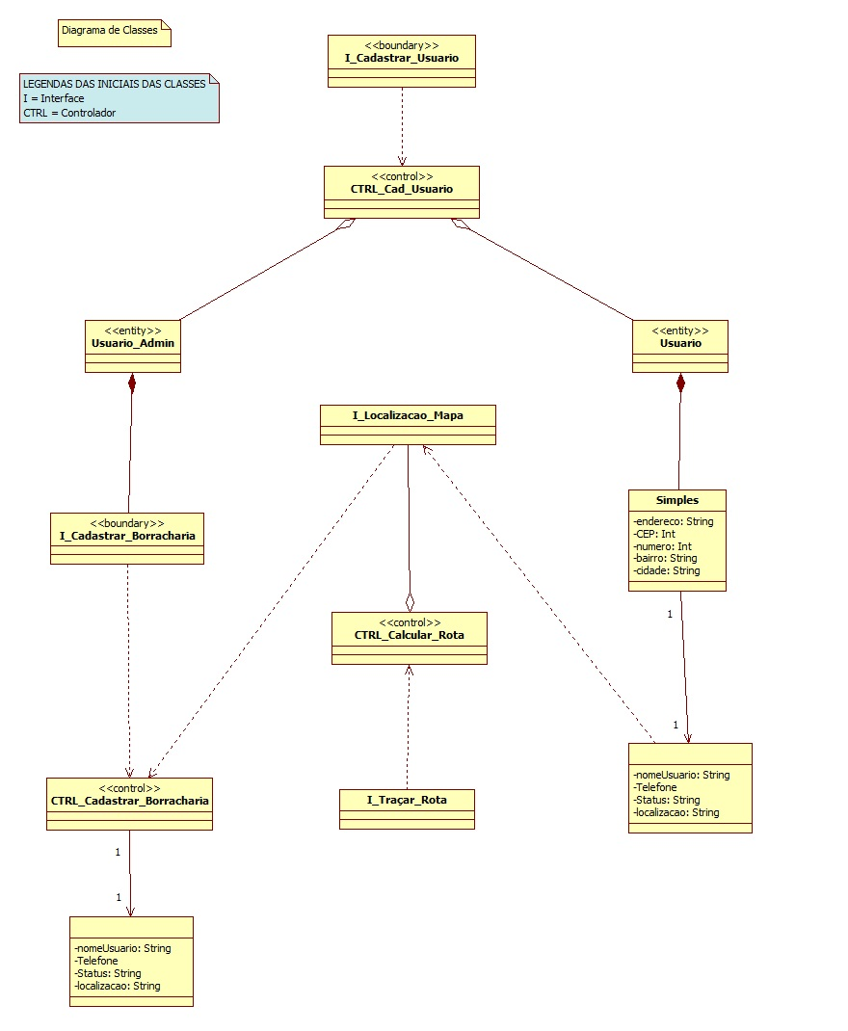

Visão Lógica: Diagrama de Sequência 1 - Login

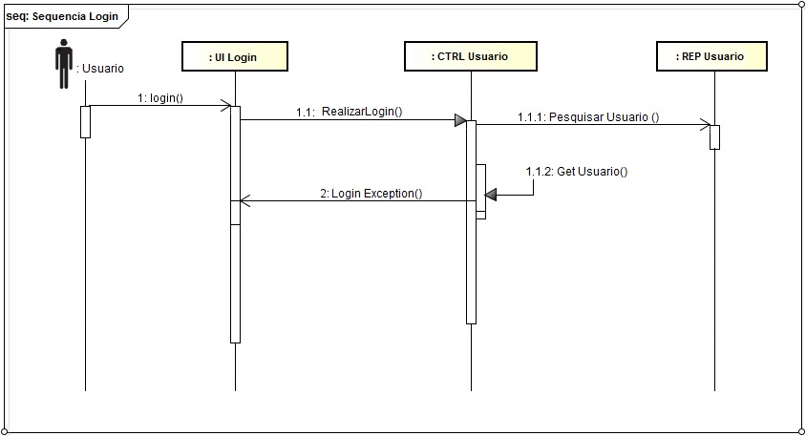

- Operational: Diagrama de Deployment

- Use case: Diagrama de Casos de Uso 1 – Cadastrar Usuário

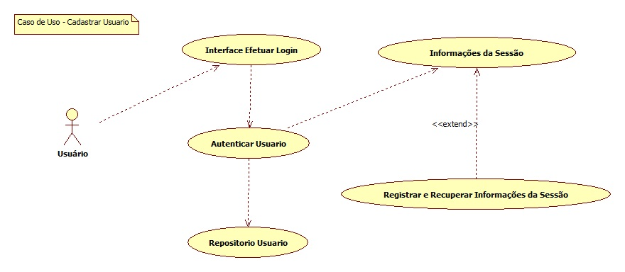

- Use case: Diagrama de Casos de Uso 2 – Cadastrar Borracharia

